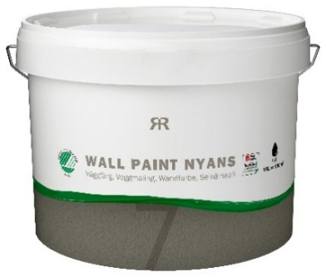**REFLEKT Nyans Wall Paint**



**Tuotekortti – Reflekt Nyans Seinämaali**

**Tekniset tiedot:**

**Kiiltoaste:** 7, matta

**Tiheys:** n. 1,3 kg/l

**Kuiva-ainepitoisuus:** n. 49 paino-%

**Riittoisuus:** n. 10 m²/l

**Maalauslämpötila:** Vähint. +10 °C, ilmankosteus enint. 80 % RH

**Kuivumisaika +23 °C:ssa ja normaalissa**

**ilmankosteudessa**

**(60 % RH):** Kosketuskuiva: n. 1 tunti

Maalauskuiva: n. 2 tuntia

Läpikuiva: Useita vuorokausia

**Ohenne:** Vesi

**Työvälineiden puhdistus:** Vesi

**Avaamattoman/avatun pakkauksen säilytys:** Suljettuna viileässä ja jäätymättömässä paikassa.

**Henkilönsuojavarusteet:** Ruiskumaalatessa: Suojavaatetus, yhdistelmäsuodattimellinen kokonaamari. Maalatessa: Silmäsuojaimet, käsineet. Hionta: Hengityssuojain.

**Ympäristönsuojelu:** Puhdista mahdollisimman suuri osa maalista ennen vesipesua. Jäljelle jäävää maalia ei pidä hävittää sekajätteessä, vaan toimittaa jäteasemalle. Minimoi maalijätettä arvioimalla etukäteen maalin menekki. Huolehdi jäljelle jääneestä maalista siten, että voit käyttää sitä uudelleen. Tällä tavalla vähennät tehokkaasti tuotteen ympäristövaikutusta.

|  |  |
| --- | --- |
| **Tuotteen kuvaus:**  **Tuotteen käyttö:**  **Tee näin:** | Nyans Seinämaali on erittäin laadukas silkkimattainen maali sisätilojen seinien maalaukseen. Moderni, helposti maalattava vesipohjainen PVA-/lateksimaali. Nyans Seinämaalilla on erittäin hyvä peittokyky, eikä se roisku ja valu helposti. Maali antaa kauniin silkkimattaisen pinnan, joka on helppo saada aikaan kevyin siveltimenvedoin. Joutsenmerkitty.  Sopii kipsi-, rapatuille, betoni-, lasikuitu-, lasihuopa- ja tapetoiduille seinille. Käytetään, kun halutaan kulutusta kestävä ja pestävä pinta.   * Alustan on oltava puhdas, kuiva ja kiinteä * Mahdolliset pienet reiät ja halkeamat silotetaan Reflekt Kevytsilotteella * Aiemmin maalatut pinnat puhdistetaan Reflekt Sisätilojen Maalipesulla * Pinnat, joihin kohdistuu esimerkiksi nikotiinin tai kosteuden läpilyöntivaara, pohjustetaan REFLEKT 2-in-1 Eristävällä Pohjustusaineella ja Peitemaalilla * Sekoitetaan ennen käyttöä * Sopii alustaksi seinätarroille, kun maali on läpikuiva |
|  |  |
|  |  |
|  |  |